Министерство образования и науки Российской Федерации

Санкт-Петербургский Политехнический Университет Петра Великого

—

Институт кибербезопасности и защиты информации

ЛАБОРАТОРНАЯ РАБОТА № 3

Вариант 10

1. «Организация цифрового ввода вывода»
2. по дисциплине «Аппаратные средства вычислительной техники»
3. Выполнил
4. студент гр. 4851004/10001 Тоцкий В.

<*подпись*>

Проверил:

1. Старший преподаватель Макаров И. Д.

<*подпись*>

1. Санкт-Петербург
2. 2023

# Цель работы

Таймер. Программа должна предоставлять возможность настройки, запуска и приостановки таймера, отображения настраиваемого и текущего значений таймера на блоке из четырёх семисегментных индикаторов (формат «ММ.СС», где ММ – минуты, СС – секунды). Использование внешних прерываний: кнопка PD2 (прерывание INT0) – запуск/приостановка/возобновление таймера, кнопка PD3 (прерывание INT1) – переход между режимами настройки и работы таймера. Изменение значения таймера в режиме настройки должно осуществляться с помощью кнопок PD0 и PD1, которые соответственно должны увеличивать и уменьшать значение следующим образом: − в момент нажатия кнопки значение сразу изменяется на одну секунду; − если кнопка зажата дольше 2-х секунд, то, начиная со 2- й секунды, значение начинает изменяться на 1 секунду каждые 0,2 с; − если кнопка зажата дольше 4-х секунд, то, начиная со 4- й секунды, значение начинает изменяться на 1 секунду каждые 0,1 с; − после отпускания кнопки изменение немедленно прекращается. Когда таймер доходит до нулевого значения отсчёт прекращается, на семисегментном индикаторе отображается значение 00.00, мигая с частотой 2 Гц.

# Схема лабораторной установки

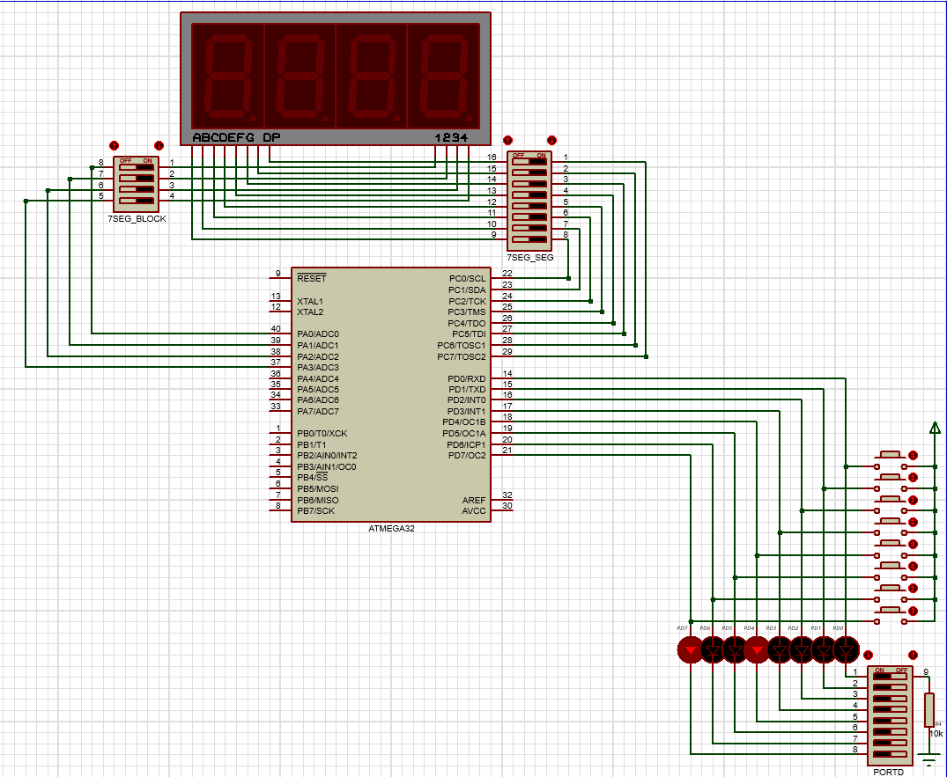

# Блок схема алгоритма программы

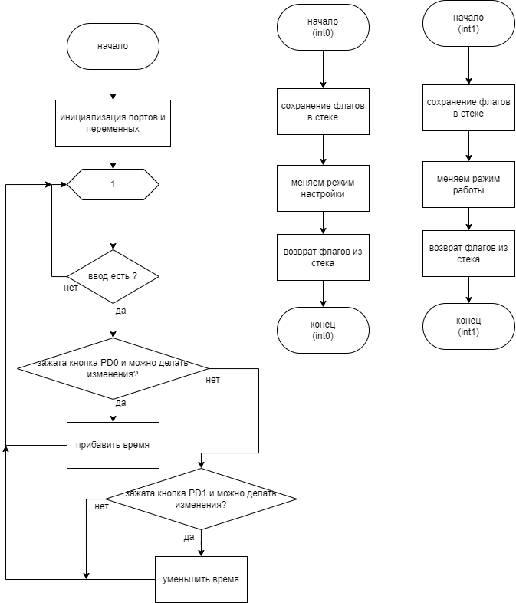

Рисунок – Блок схема алгоритма

# Ответы на контрольные вопросы

1. Посредством каких регистров производится конфигурирование таймера-счётчика?

Для микроконтроллера ATmega32 конфигурирование таймера-счетчика производится посредством регистров TCCR0 (Timer/Counter Control Register), OCR0 (Output Compare Register) и TCNT0 (Timer/Counter Register).

1. Какие источники импульсов могут применяться для увеличения таймера-счётчика и для каких целей?

В зависимости от настройки счетчик может использовать один из источников входных сигналов:

импульсную последовательность с выхода управляемого делителя частоты fBUS ;

сигналы внешних событий, поступающие на вход TOCKI контроллера.

В первом случае говорят, что счетчик работает в режиме таймера, во втором — в режиме счетчика событий.

1. В каких режимах могут работать таймеры-счётчики?

Всего режимов может быть четыре – нормальный режим (Normal), сброс таймера при совпадении (CTC), и два режима широтно-импульсной модуляции (FastPWM и Phase Correct PWM)..

1. Как рассчитать начальное значение таймера-счётчика по заданному времени, которое должен отмерить таймер-счётчик до своего переполнения?

$$t= \frac{1}{f}*N*OCRn,$$

где t – время в с, $f$– частота в Гц, $N$– предделитель, $OCRn$– число для сравнения.

1. В чём состоит отличие работы таймера-счётчика в режиме таймера и в режиме счётчика?

Таймеры общего назначения используются для формирования различных интервалов времени и прямоугольных импульсов заданной частоты. Кроме того, они могут работать в режиме счетчика и подсчитывать тактовые импульсы заданной частоты, измеряя, таким образом, длительность внешних сигналов, а также при необходимости подсчитывать количество любых внеш­них импульсов.

# Выводы по лабораторной работе

В лабораторной работе были получение практическиx е навыки по работе с таймерами-счётчиками и применению механизма прерываний. Был реализован таймер, который по нажатию кнопок запускал /останавливал/возобновлял свою работу, сохранял свое текущее значение и циклически выводил его в остановленном режиме, а также останавливался и сбрасывался с удалением всех сохраненных значений.

Приложение А

; объявление константы F_CPU

.equ FREQ = 8000000

; объявление массивов values и port_a

.org $000

jmp main

.org INT0addr

jmp INT0_vect ; обработка прерывания INT0

.org INT1addr

jmp INT1_vect

.org OVF2addr

jmp TIMER2_OVF_vect

.org OC1Aaddr

jmp TIMER1_COMPA_vect

; объявление констант WORK и STOP

.equ WORK = 0

.equ STOP = 1

; объявление констант PRINT и DONT_PRINT

.equ PRINT = 0

.equ DONT_PRINT = 1

; объявление констант CONFIG и READY

.equ CONFIG = 0

.equ READY = 1

; объявление структуры data_

.def data_min = r16

.def data_sec = r17

.def data_msL = r18

.def data_msH = r19

.def data_segm = r20

.def data_statusPrint = r21

.def data_statusWork = r22

.def data_statusConfig = r23

.def TMP = r24

.def TMP2 = r25

.def TMP3 = r26

.def data_status_min = r27

; объявление функции main

main:

; инициализация таймеров, данных и портов ввода/вывода

ldi data_status_min, PRINT

ldi data_msL, 0

ldi data_msH, 0

ldi data_sec, 9

ldi data_min, 0

ldi data_segm, 0

ldi data_statusPrint, PRINT

ldi data_statusWork, STOP;WORK STOP

ldi data_statusConfig, CONFIG; CONFIG READY

ldi TMP, 0xFF

out DDRA, TMP

out DDRB, TMP

out DDRC, TMP

ldi TMP, 0x00

out DDRD, TMP

out PORTA, TMP

out PORTB, TMP

out PORTC, TMP

out PORTD, TMP

ldi TMP, HIGH(RAMEND) ; Старшие разряды адреса

out SPH, TMP

ldi TMP, LOW(RAMEND) ; Младшие разряды адреса

out SPL, TMP

; настройка внешнего прерывания INT0

ldi TMP, 0x0F

out MCUCR, TMP

ldi TMP, 0xC0

out GICR, TMP

out GIFR, TMP

ldi TMP, (1 << OCIE1A) | (1 << TOIE2)

out TIMSK, TMP

ldi TMP, 0x7d ;0b00010010

out OCR1AL, TMP

ldi TMP, (1 << WGM12) | (1<<CS10 | 1<<CS11)

out TCCR1B, TMP

ldi TMP, (1 << CS21)

out TCCR2, TMP

; разрешение глобальных прерываний

sei

jmp mainLoop

/*****************************************************/

/*

data_statusPrint

data_statusWork

*/

INT0_vect: ; обработка прерывания INT0

push TMP

in TMP, SREG

push TMP

ldi data_statusPrint, PRINT

cpi data_statusWork, STOP

brne setSTOP

cpi data_statusConfig, READY

brne endInterrupt3

ldi data_statusWork, WORK

jmp endInterrupt3

setSTOP:

ldi data_statusWork, STOP

endInterrupt3:

pop TMP

out SREG, TMP

pop TMP

reti

/*****************************************************/

/*

data_statusPrint

data_statusWork

*/

INT1_vect:

push TMP

in TMP, SREG

push TMP

cpi data_statusConfig, READY

brne setREADY

cpi data_statusWork, STOP

brne setREADY

ldi data_statusConfig, CONFIG

jmp endInterrupt1

setREADY:

ldi data_statusConfig, READY

endInterrupt1:

pop TMP

out SREG, TMP

pop TMP

reti

/*****************************************************/

/*

data_msL

data_msH

data_statusWork

data_sec

dec_min

*/

TIMER1_COMPA_vect:

push TMP

in TMP, SREG

push TMP

cpi data_msL, 0xFF

brne continue

inc data_msH

continue:

inc data_msL

cpi data_statusWork, WORK

brne endInterrupt2

cpi data_sec, 0

brne dec_sec

cpi data_min, 0

breq printCheck

cpi data_status_min, PRINT

breq dec_min2

ldi data_status_min, PRINT

ldi data_sec, 59

dec data_min

jmp endInterrupt2

dec_min2:

cpi data_msL, low(1000)

brlo endInterrupt2

cpi data_msH, high(1000)

brlo endInterrupt2

ldi data_msL, 0

ldi data_msH, 0

ldi data_status_min, DONT_PRINT

jmp endInterrupt2

dec_sec:

ldi data_status_min, PRINT

cpi data_msL, low(1000)

brlo endInterrupt2

cpi data_msH, high(1000)

brlo endInterrupt2

ldi data_msL, 0

ldi data_msH, 0

dec data_sec

jmp endInterrupt2

printCheck:

cpi data_msL, low(500);if(data.ms == 500)

brlo endInterrupt2

cpi data_msH, high(500)

brlo endInterrupt2

ldi data_msL, 0

ldi data_msH, 0

push TMP

ldi TMP, 1

eor data_statusPrint, TMP

pop TMP

endInterrupt2:

pop TMP

out SREG, TMP

pop TMP

reti

/*****************************************************/

/*

r31

r30

TMP

TMP2

TMP3

data_statusPrint

data_segm

*/

TIMER2_OVF_vect:

push TMP

in TMP, SREG

push TMP

push r30

push r31

ldi r30, low(port_a*2)

ldi r31, high(port_a*2)

add r30, data_segm

lpm TMP, Z

out PORTA, TMP

; обработка прерывания TIMER2_OVF

cpi data_statusPrint, PRINT

breq printData

ldi TMP, 0x00

out PORTC, TMP

jmp endInterrupt

printData:

cpi data_segm, 0

breq printMin10

cpi data_segm, 1

breq printMin1

cpi data_segm, 2

breq printSec10

cpi data_segm, 3

breq printSec1

printMin10:

mov TMP, data_sec

ldi TMP2, 10

call div

call num_segm

jmp endInterrupt

printMin1:

mov TMP, data_sec

ldi TMP2, 10

call div

mov TMP, TMP2

call num_segm

jmp endInterrupt

printSec10:

mov TMP, data_min

ldi TMP2, 10

call div

call num_segm

ldi TMP2, 0b10000000

eor TMP, TMP2

jmp endInterrupt

printSec1:

mov TMP, data_min

ldi TMP2, 10

call div

mov TMP, TMP2

call num_segm

jmp endInterrupt

endInterrupt:

out PORTC, TMP

inc data_segm

cpi data_segm, 4

brne resetSegm

ldi data_segm, 0

resetSegm:

pop r31

pop r30

pop TMP

out SREG, TMP

pop TMP

reti

num_segm:

ldi r30, low(values*2)

ldi r31, high(values*2)

add r30, TMP

lpm TMP, Z

ret

div:

cp TMP, TMP2

brsh loop_div1

ldi TMP2, 0x00

ret

loop_div1:

ldi TMP3, 0x00

loop_div2:

sub TMP, TMP2

inc TMP3

cp TMP, TMP2

brsh loop_div2

mov TMP2, TMP3

ret

/*****************************************************/

mainLoop:

cpi data_statusWork, WORK

breq mainLoop

cpi data_statusConfig, READY

breq mainLoop

sbis PIND, 0

jmp mainLoop3

call time_inc

call delay2000

ldi TMP, 0

loop_inc_200:

sbis PIND, 0

jmp mainLoop

inc TMP

call time_inc

call delay200

cpi TMP, 10

brne loop_inc_200

loop_inc_100:

sbis PIND, 0

jmp mainLoop

call time_inc

call delay100

jmp loop_inc_100

jmp mainLoop

mainLoop3:

sbis PIND, 1

jmp mainLoop

call time_dec

call delay2000

ldi TMP, 0

loop_dec_200:

sbis PIND, 1

jmp mainLoop

inc TMP

call time_dec

call delay200

cpi TMP, 10

brne loop_dec_200

loop_dec_100:

sbis PIND, 1

jmp mainLoop

call time_dec

call delay100

jmp loop_dec_100

jmp mainLoop

/*****************************************************/

time_inc:

cpi data_sec, 59

breq inc_min

inc data_sec

ret

inc_min:

cpi data_min, 99

breq inc_min99

ldi data_sec, 0

inc data_min

ret

inc_min99:

ret

/*****************************************************/

time_dec:

cpi data_sec, 0

breq dec_min

dec data_sec

ret

dec_min:

cpi data_min, 0

breq dec_min0

ldi data_sec, 59

dec data_min

ret

dec_min0:

ret

/*****************************************************/

delay100:

call _delay_ms

ret

delay200:

call _delay_ms

call _delay_ms

ret

delay1000:

call delay200

call delay200

call delay200

call delay200

call delay200

ret

delay2000:

call delay1000

call delay1000

ret

/*****************************************************/

_delay_ms: ; задержка 120 мс

LDI R31, 4

LDI R30, 43

LDI R29, 126

delay_sub:

DEC R29

BRNE delay_sub

DEC R30

BRNE delay_sub

DEC R31

BRNE delay_sub

NOP

RET

values: .db 0x3F, 0x06, 0x5B, 0x4F, 0x66, 0x6D, 0x7D, 0x07, 0x7F, 0x6F

port_a: .db 0x01, 0x02, 0x04, 0x08